**概要设计说明书**

**《赏金猎人系统》**

**编写日期：2021/5/15**

**项目组：**

|  |  |  |
| --- | --- | --- |
| **学号** | **姓名** | **角色** |
| **201931061089** | **胡克烈** | **组长** |
| **201931061088** | **段成章** |  |
| **201931061087** | **唐科峰** |  |
| **201931061091** | **殷鸿宇** |  |
| **201931061086** | **田径** |  |
| **201931061143** | **喻春楠** |  |
| **201931061141** | **张熙怡** |  |

**修改日志**

|  |  |  |
| --- | --- | --- |
| 修改者 | 修改日期 | 备注说明 |
| 胡克烈 | 2021/5/25 | 增加用户模块的功能 |
| 喻春楠 | 2021/5/28 | 修改系统管理员模块的接口说明 |
|  |  |  |
|  |  |  |
|  |  |  |
|  |  |  |
|  |  |  |
|  |  |  |
|  |  |  |
|  |  |  |

**目 录**

1. 引言 5

1.1 编写目的 5

1.2 定义 5

1.3 参考资料 5

2. 范围 5

2.1 系统主要目标 5

2.2 主要软件需求 5

2.3 设计约束、限制 5

3. 软件系统结构设计 5

3.1 软件体系结构 5

3.1.1 软件程序结构图 5

3.1.2 模块描述 5

3.2 功能需求追溯 6

4. 数据设计 6

5. 接口设计 6

5.1 用户界面设计规则 6

5.2 内部接口设计 6

5.3 外部接口设计 6

6. 出错处理设计 6

# 引言

## 编写目的

在本赏金猎人系统的前一阶段，也就是需求分析阶段中，已经将系统用户对本系统的需求做了详细的阐述，这些用户需求已经在需求规格说明书中得到了详尽得叙述和阐明。

本阶段在已明确系统的需求分析的基础上，对系统做出概要设计，主要用于解决实现该系统需求的程序模块设计问题。主要说明本软件的模块划分为哪几个，各模块的作用，模块之间的接口，以及数据结构，模块结构的设计等。在一下概要设计报告中将对本阶段中队系统所做的所有概要设计进行详细的说明。

在下一阶段的详细设计中，程序设计员可以参考此概要设计说明书，在概要设计对赏金猎人系统所做的模块结构设计的基础上，对系统进行详细设计。在以后软件的测试和维护阶段也可参考此说明文档。

## 定义

赏金猎人：意思为接取赏金的用户，赏金为用户发布任务时给出的预期费用，也为接取者的酬劳。

## 参考资料

《需求规格说明书》，《数据库设计说明书》

# 范围

根据《需求规格说明书》进行设计，无变更。

## 系统主要目标

在计算机网络，数据库和先进的开发平台上，利用现有的软件，开发一个具有开放体系结构、易扩充的、易维护的、具有良好人机交互界面的跑腿信息平台，能够实现任务发布和接取任务，以及举报等功能。

## 主要软件需求

浏览器，Windows 10.

## 设计约束、限制

无

# 软件系统结构设计

## 软件体系结构

利用变换分析方法将DFD映射为软件结构（如基于DFD或基于IDEF0　的结构设计），并采用适当的优化准则进行软件结构的优化。  
已得到优化的软件体系结构用结构图（Structure Chart）进行描述。描述的内容包括：

### 软件程序结构图

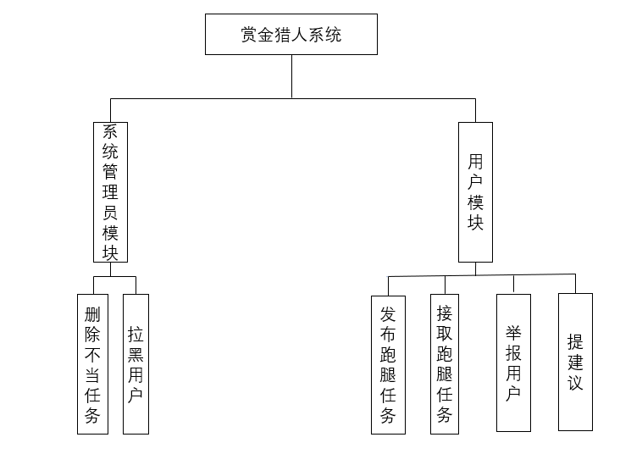

### 模块描述

模块1：

|  |  |  |  |  |  |  |  |
| --- | --- | --- | --- | --- | --- | --- | --- |
| 模 块  名 称 | 系统管理员模块 | | | 子系统名 称 | 删除不当任务，拉黑用户 | 系统  名称 | 赏金猎人系统 |
| 接　口  说　明 | 输入 | 删除任务接口 | | | | | |
| 输出 | 无 | | | | | |
| 功　能  说　明 | 系统管理员所执行的功能模块，主要为删除不当任务信息以及拉黑用户两种功能 | | | | | | |
| 运行环  境说明 | Windows操作系统环境，主流浏览器 | | | | | | |
| 调用关  系说明 | 调用模块 | | 调用用户模块的查询任务信息接口 | | | | |
| 被调用模块 | | 无被调用模块 | | | | |

模块2：

|  |  |  |  |  |  |  |  |
| --- | --- | --- | --- | --- | --- | --- | --- |
| 模 块  名 称 | 用户模块 | | | 子系统名 称 | 发布跑腿任务，接取跑腿任务，举报用户系统 | 系统  名称 | 赏金猎人系统 |
| 接　口  说　明 | 输入 | 查询任务信息接口，发布任务接口，修改任务状态接口 | | | | | |
| 输出 | 无 | | | | | |
| 功　能  说　明 | 用户所执行的功能模块，主要为发布跑腿任务，接取跑腿任务，举报用户等，并包含显示任务信息等功能。 | | | | | | |
| 运行环  境说明 | Windows操作系统环境，主流浏览器 | | | | | | |
| 调用关  系说明 | 调用模块 | | 该模块独立，无调用模块 | | | | |
| 被调用模块 | | 该模块独立，无被调用模块 | | | | |

## 功能需求追溯

本节说明《需求规格说明书》中的各项功能需求已在软件体系结构中得到分配。

可用如下的二维表说明各项功能需求与软件模块的对应关系。

|  |  |  |  |  |
| --- | --- | --- | --- | --- |
|  | 系统管理员模块 | 用户模块 |  |  |
| 登录 | √ | √ |  |  |
| 注册 | √ | √ |  |  |
| 发布跑腿任务 |  | √ |  |  |
| 接取跑腿任务 |  | √ |  |  |
| 举报 |  | √ |  |  |
| 查看跑腿详细信息 |  | √ |  |  |
| 删除兼职信息 | √ |  |  |  |
| 拉黑用户 | √ |  |  |  |
| 提建议 |  | √ |  |  |

# 数据设计

参见《数据库设计说明书》的E－R图及相关数据库表。

# 接口设计

## 用户界面设计规则

用户界面设计没太多的限制，主要为屏幕比设置为16：9，界面简洁美观，易于操作。

## 内部接口设计

系统管理员模块实现删除任务接口。

用户模块实现查询任务信息接口，发布任务接口，修改任务状态接口

## 外部接口设计

主要用到的外部接口就是硬件I／Ｏ设备的输入输出。

# 出错处理设计

说明每种可能的出错或故障情况，并对他们命名和编号；给出出错时的信息显示界面；和相应的补救措施。

|  |  |  |  |
| --- | --- | --- | --- |
| 编号 | 故障名 | 显示界面描述 | 补救措施 |
| 1 | 登录故障 | 显示登录超时等信息 | 可能是太多用户登录，服务器容量小的原因，补救措施是增加服务器容量 |
| 2 | 操作迟钝 | 显示接取任务失败等信息 | 可能是太多用户进行操作，系统并发处理能力弱导致的，不久措施是提高系统并发处理能力 |
| 3 | 注册故障 | 显示注册超时 | 让用户多试几次 |